Муниципальное Бюджетное Общеобразовательное Учреждение
Средняя Общеобразовательная Кадетская Казачья школа
Забайкальский край, Нерчинский район, с. Знаменка

Методическая разработка на тему:
Технология обучения и
воспитания без насилия
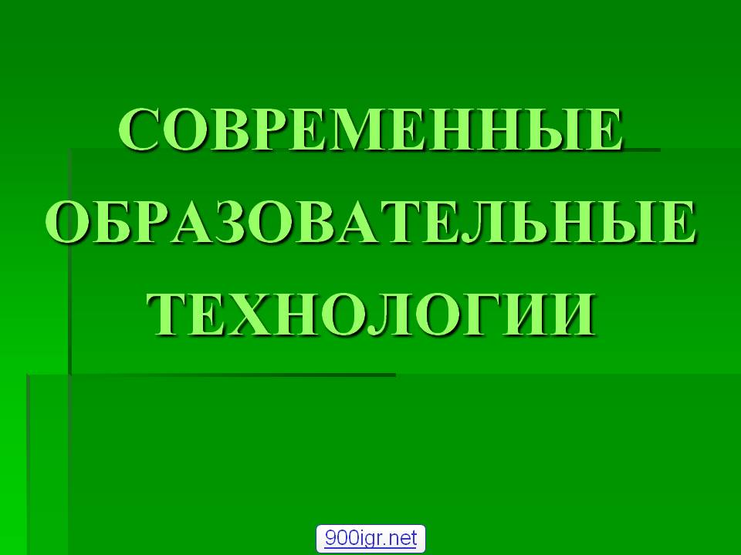

Материал подготовила:
Учитель музыки 1 категории
Трушина Светлана Юрьевна

Образовательные технологии.
Технология обучения и воспитания без насилия
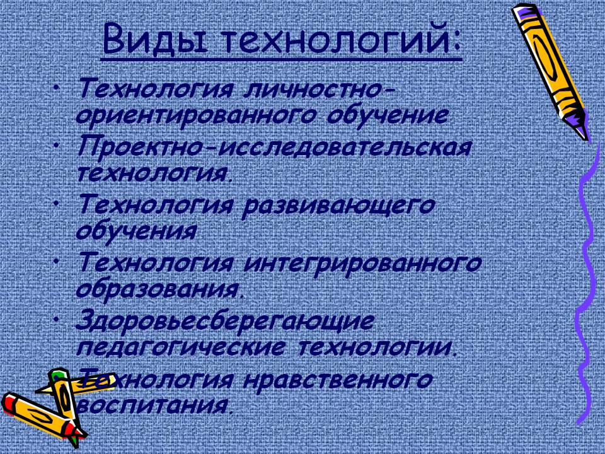

Мир превратился в царство средств
насилия и угнетения, скрытых за
лозунгами мира и справедливости…
Ненасилие несёт в себе
зачатки новой истории, оно способно направить
человечество в новом направлении. XXI век будет
веком ненасилия или его не будет вовсе.
Жан Семлен.

Используемые образовательные технологии.
ХХI век называют веком технологий. Это касается и сферы образования, где технологии должны обеспечивать качество педагогического процесса. На уроках я использую в своей работе педагогические технологии:
- личностно-ориентированного обучения и воспитания,
- дифференцированного, в том числе индивидуализированного обучения и воспитания,
- проблемного обучения и воспитания,
- обучения и воспитания без насилия.
Данные технологии в совокупности реализуют два главных принципа современного образования – принципы гуманизации (установление субъект-субъектных отношений) и гуманитаризации («очеловечение» содержания образования).
Уроки, на которых доска, мел и картинки, неинтересны, поэтому необходимо осваивать новые формы и методы обучения и воспитания. Уроки должны быть практико – ориентированы, направлены на развитие личностных качеств, на повышение внутренней мотивации к изучению предмета, на успешную социализацию учащихся и осознанный профессиональный выбор. Учебно-воспитательный процесс организую в соответствии с требованиями современной парадигмы образования, реализуя принципы гуманизации, гуманитаризации и информатизации образования.
Технология обучения и воспитания без насилия
(выстраивание субъект – субъектных отношений, приоритет нежестких способов воздействия: аргументации, педагогики сотрудничества) приводит к повышению мотивации, эффективному усвоению информации, конструктивным межличностным отношениям. Ученик чувствует, что его понимают и с ним считаются, это дает уверенность в завтрашнем дне, воспитывается уважительное отношение к людям, друзьям, одноклассникам
Сравнение позиций насилия и ненасилия.
Позиция насилия | Позиция ненасилия
1. Раздражительность | 1. Умение не раздражаться или использовать позитив своей раздражительности.
2. Обидчивость | 2. Умение не обижаться или использовать позитив обид.
3. Эмоциональная неустойчивость | 3.Эмоциональная устойчивость
4. Неуверенность в себе | 4. Уверенность в себе.
5. Ориентация на отрицательное | 5. Ориентация на положительное.
6. Эгоцентричность | 6. Способность к социальной децентрации
7. Наличие комплекса психологической защиты | 7. Отсутствие защиты или её осознание.
8. Нетерпимость к чужому мнению, другим людям. | 8. Терпимость к чужому мнению, другим людям.
9. Приоритет дисциплинарных воздействий над организационными. | 9. Приоритет организационных воздействий над дисциплинарными.
10. Низкий уровень способности подключать других (детей) к собственным целям и подключаться к целям других. | 10. высокий уровень способности подключать других к собственным целям и подключаться к целям других.
11. Повышение у себя и окружающих напряжённости и тревожности. | 11. Снижение у себя и окружающих напряжённости и тревожности.
12. Преобладание реактивных форм над активными. | 12. Преобладание активных форм реагирования над реактивными.
13. Ограничение субъектной свободы. | 13. Расширение границ субъектной свободы.
14. Приоритет негативных форм оценивания. | Приоритет позитивных форм оценивания.
Важно подчеркнуть, что ненасилие представляет собой общечеловеческую ценность:
- Ненасилие как жизнеутверждение.
- ненасилие как особая сила.
- Ненасилие как преодоление эгоцентризма и выражения любви.
- Ненасилие как независимость.
- Ненасилие как способность к позитивному взаимодействию.

Технология обучения и воспитания без насилия.
Направлена на достижение цели:
Обеспечение гуманной направленности педагогического воздействия.
Опирается на принципы:
духовности | научности | креативности | адресности
Достигается средствами:
Приоритет нежёстких способов действия | Мониторинг качества урока
Приводит к результату:
-повышение мотивации к учебно-познавательной деятельности
-углубления уровня понимания учебной информации
-эффективное усвоение информации
-конструктивные межличностные отношения
-создание здоровьесберегающей среды
-формирование иммунитета к насилию
Обеспечивается ресурсами:
кадровыми | информационными | временными

ТЕЗАУРУС
Принцип духовности- осознанная потребность педагога строить обучение и воспитание без насилия (без угроз и манипуляций)
Принцип научности- использование научных (объективных, достоверных) данных, фактов, современных достижений в области ненасильственного действия.
Принцип креативности- творческий подход педагога к активизации мыслительной деятельности детей.
Принцип адресности- учёт особенностей аудитории при подборе приёмов
воздействия.
Мониторинг качества урока, занятия- оценивание деятельности педагога относительно использования на уроке или занятии технологии ненасильсвенного воздействия при помощи анкеты качеств урока.
Приоритет нежёстких способов- преобладание нежёстких способов педагогического воздействия над жёсткими (90% к 10%). Исключено применение таких проявлений жёсткого способа, как угроза и манипуляция.
Жёсткий способ- принуждение, т.е проявление насилия, что выражается в воздействии на психику как наиболее тонкую, ранимую часть организма. Существует два вида жёсткого способа: открытый и скрытый.
Открытый жёсткий способ- откровенное, явное давление на психику при помощи таких средств как приказ, команда, угроза.
Угроза чаще всего реализуется через такие приёмы как: крик, наказания, деструктивная критика, шантаж, физическая расправа.
Скрытый жёсткий способ воздействия- манипуляция, которая представляет неявное, но изощрённое воздействие на психику человека, позволяющее использовать человека в своих целях.
Нежёсткий способ- отсутствие принуждения в процессе воздействия ,т.е. воздействие не на психику, а на мыслеречевую сферу человека, с целью её активизации.
Мыслеречевая деятельность- ведущая деятельность человека, главная функция которой – осознавание информации.
Средства нежёсткого способа воздействия- использование аргументации и педагогики сотрудничества.
Аргументы- доводы , доказывающие истинность чего-либо.
Вызвать интерес аудитории к информации (первый этап педагогического сотрудничества) – означает создать атмосферу сильного эмоционального восприятия информации для того, чтобы привлечь, сконцентрировать, сосредоточить внимание аудитории на информации и тем самым возбудить, поддержать, усилить и закрепить интерес при помощи психологических и логико - психологических приёмов.
Побудить аудиторию к размышлению над информацией- создание интеллектуальной атмосферы ,стимулирующей аудиторию самостоятельно думать , рассуждать по поводу получаемой информации здесь и сейчас , выражать к ней своё отношение при помощи логических, логико-психологических, психологических приёмов.
Повышение мотивации к учебной, познавательной деятельности- появление устойчивого интереса учащихся или воспитанников к урокам (занятиям)
Углубление уровня понимания учебного материала- уход от поверхностного понимания (механического запоминания) и выход на уровень осмысленного и осознанного понимания.
Создание здоровьесберегающей среды- благотворное влияние обучения и воспитания на здоровье детей: создаются условия для самовыражения, устанавливается благоприятный психологический фон, учитываются особенности аудитории, используются приёмы, способствующие появлению и сохранению интереса к учебному материалу, инициируются разнообразные виды деятельности.
Конструктивные межличностные отношения- установление доверительных, уважительных отношений между педагогом и детьми.
Эффективное усвоение информации- быстрое, полное, лёгкое (без помех) усвоение.
Усвоение информации- восприятие и переработка информации.
Формирование иммунитета к насилию- неприятие человеком любых проявлений насилия и, как следствие, развитие гуманистического мышления и гуманного поведения.

Кадровый ресурс- субъектное мировоззрение педагога.
Информационный ресурс- специальные знания по философии, педагогике и психологии ненасилия.
Временной ресурс- специальное время для продумывания приёмов ненасильственного воздействия.
-Личностно-ориентированного обучения и воспитания (развитие учащихся не совместимо с насилием);
-Дифференцированного обучения и воспитания (для того, чтобы учащиеся были успешными в учебно-познавательной деятельности, учителю необходимо подбирать приёмы ненасильственного воздействия);
-Проблемного обучения и воспитания (для того, чтобы проблемы эффективно решались, учащихся необходимо заинтересовать, побудить к размышлению, сорганизовать);
Диалогового обучения (условие успешного диалога- атмосфера ненасилия, дружелюбия, понимания, помощи);
Эффективной речевой деятельности (речь- диагностика позиции насилия либо ненасилия);
Рефлексивного обучения (рефлексия эффективна только тогда, когда она проводится на добровольной основе)

Используемый источник:
1.http://www.pomochnik-vsem.ru/load/ehlektronnoe_portfolio/sitnikova_inessa_anatolevna/obrazovatelnye_tekhnologii

